PROJEKTNI ZADATAK
IZRADA GLAVNOG PROJEKTA ZA REKONSTRUKCIJU I DOGRADNJU SPORTSKOG IGRALIŠTA NK RADNIK I BOĆARSKOG DOMA U JOSIPOVCU

UVOD
Grad Osijek planira rekonstruirati, dograditi i urediti sportsko igralište NK Radnik, omeđen s južne i istočne strane oranicama, sa sjeverne strane priključkom na javnu prometnicu (Naselje Matije Gupca), dok su na zapadnoj strani izgrađeni stambeni objekti (obiteljsko stanovanje). Ovim projektnim zadatkom potrebno izraditi glavni projekt cjelokupnog uređenja predmetnog prostora kako bi Naručitelj (Grad Osijek) temeljem tako dobivenog projektnog rješenja ishodio Građevinsku dozvolu.

LOKACIJA
Osijek, Naselje Matije Gupca 1C i 1D, k.č.br. 351/1 k.o. Josipovac, površine obuhvata građevne čestice 23.042,71 m², prema zemljišnoknjižnom izvatku.

POSTOJEĆE STANJE
Na navedenoj katastarskoj čestici izgrađena je upravna zgrada kluba NK Radnik s glavnim nogometnim igralištem te zgradom Boćarskog doma u izgradnji.

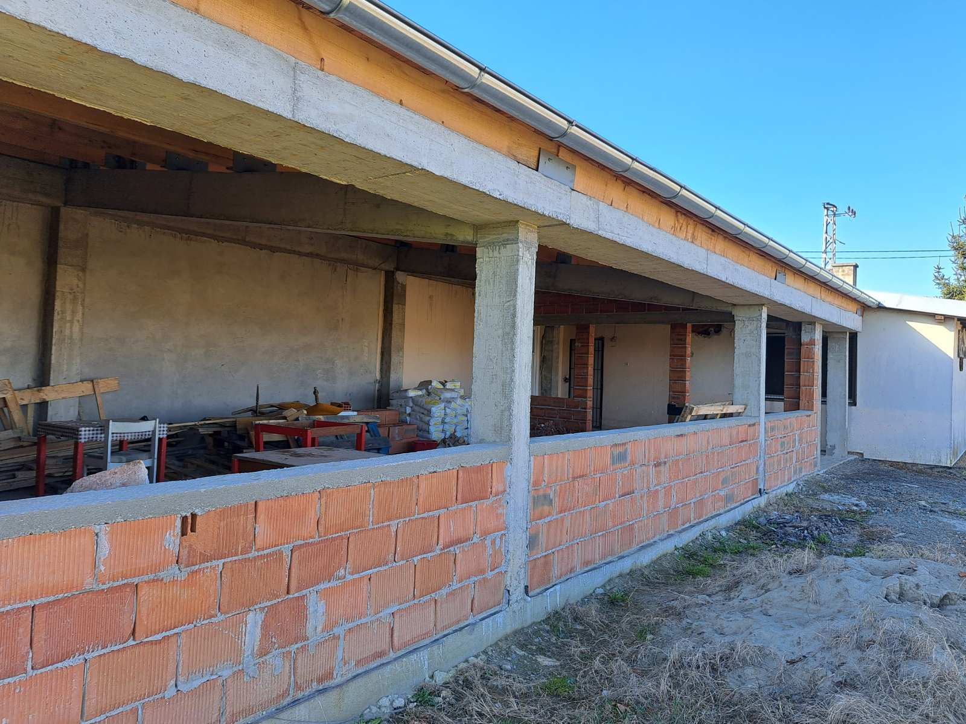
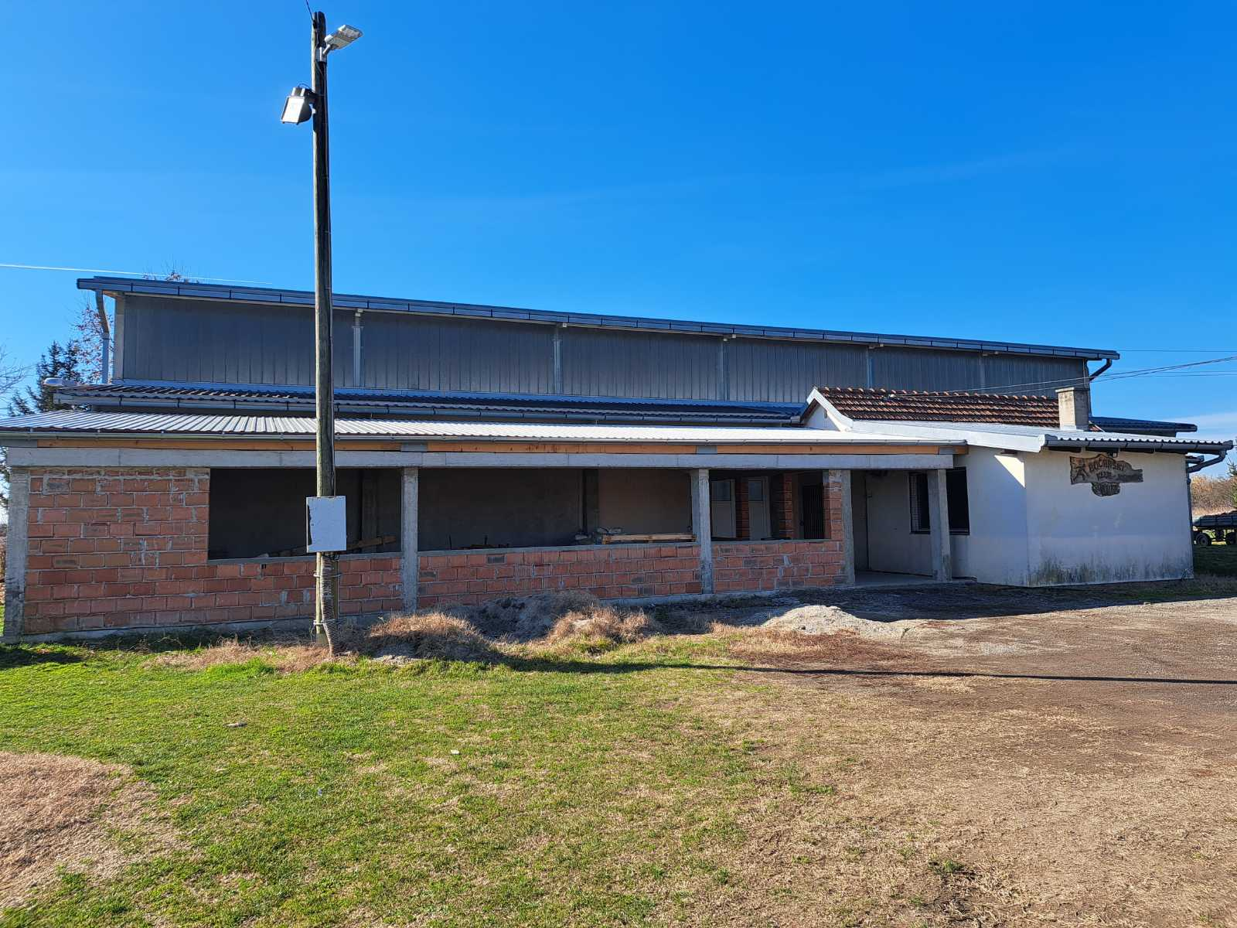
Zgrada Boćarskog doma sv. Luka

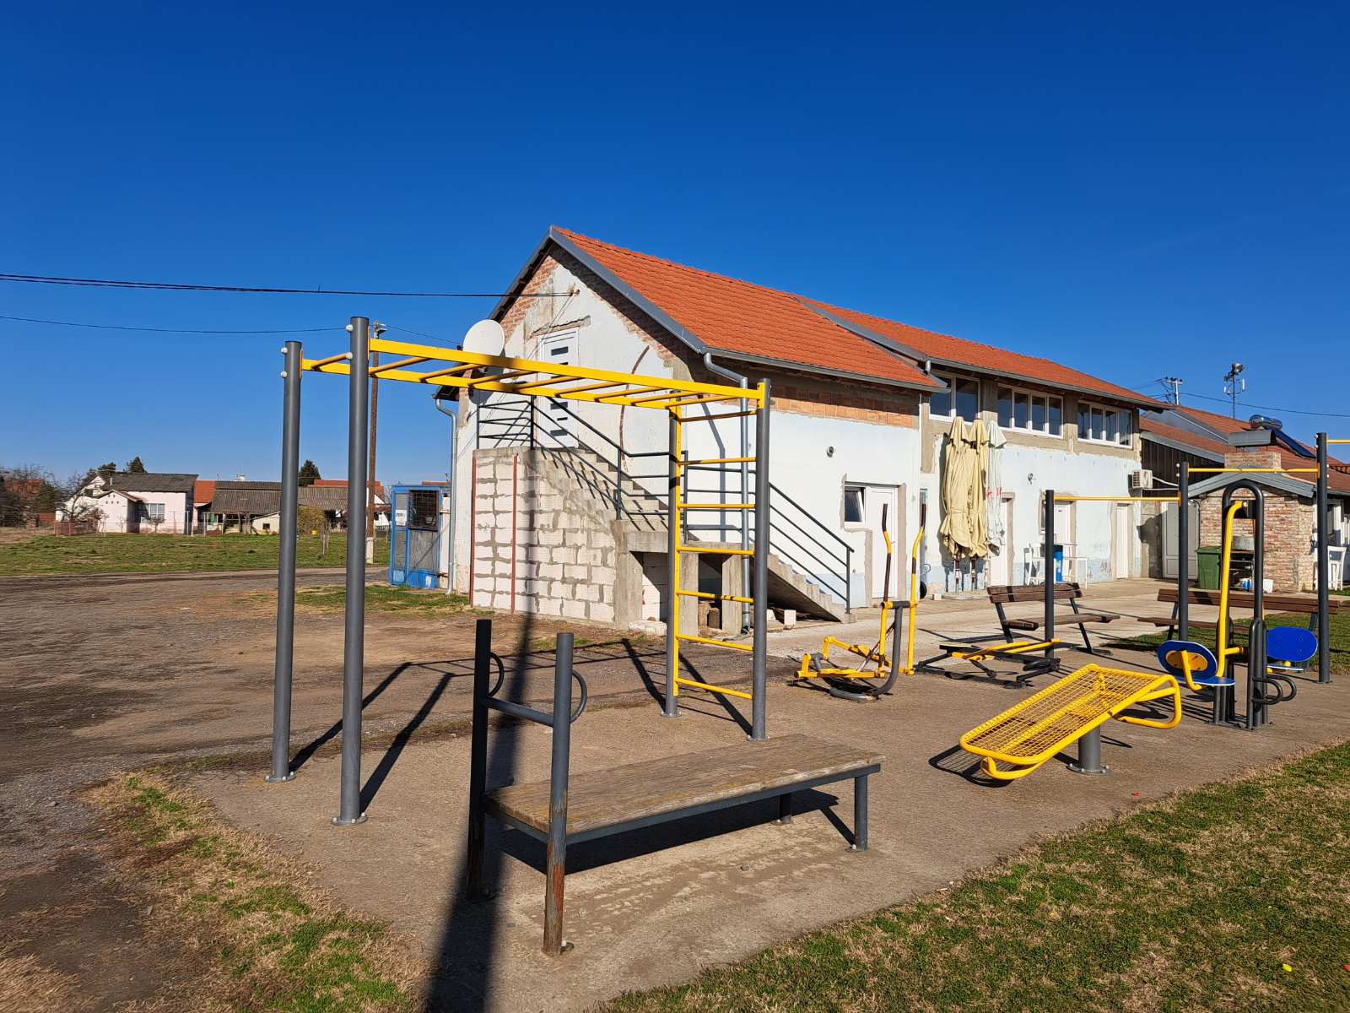
Zgrada NK Radnik
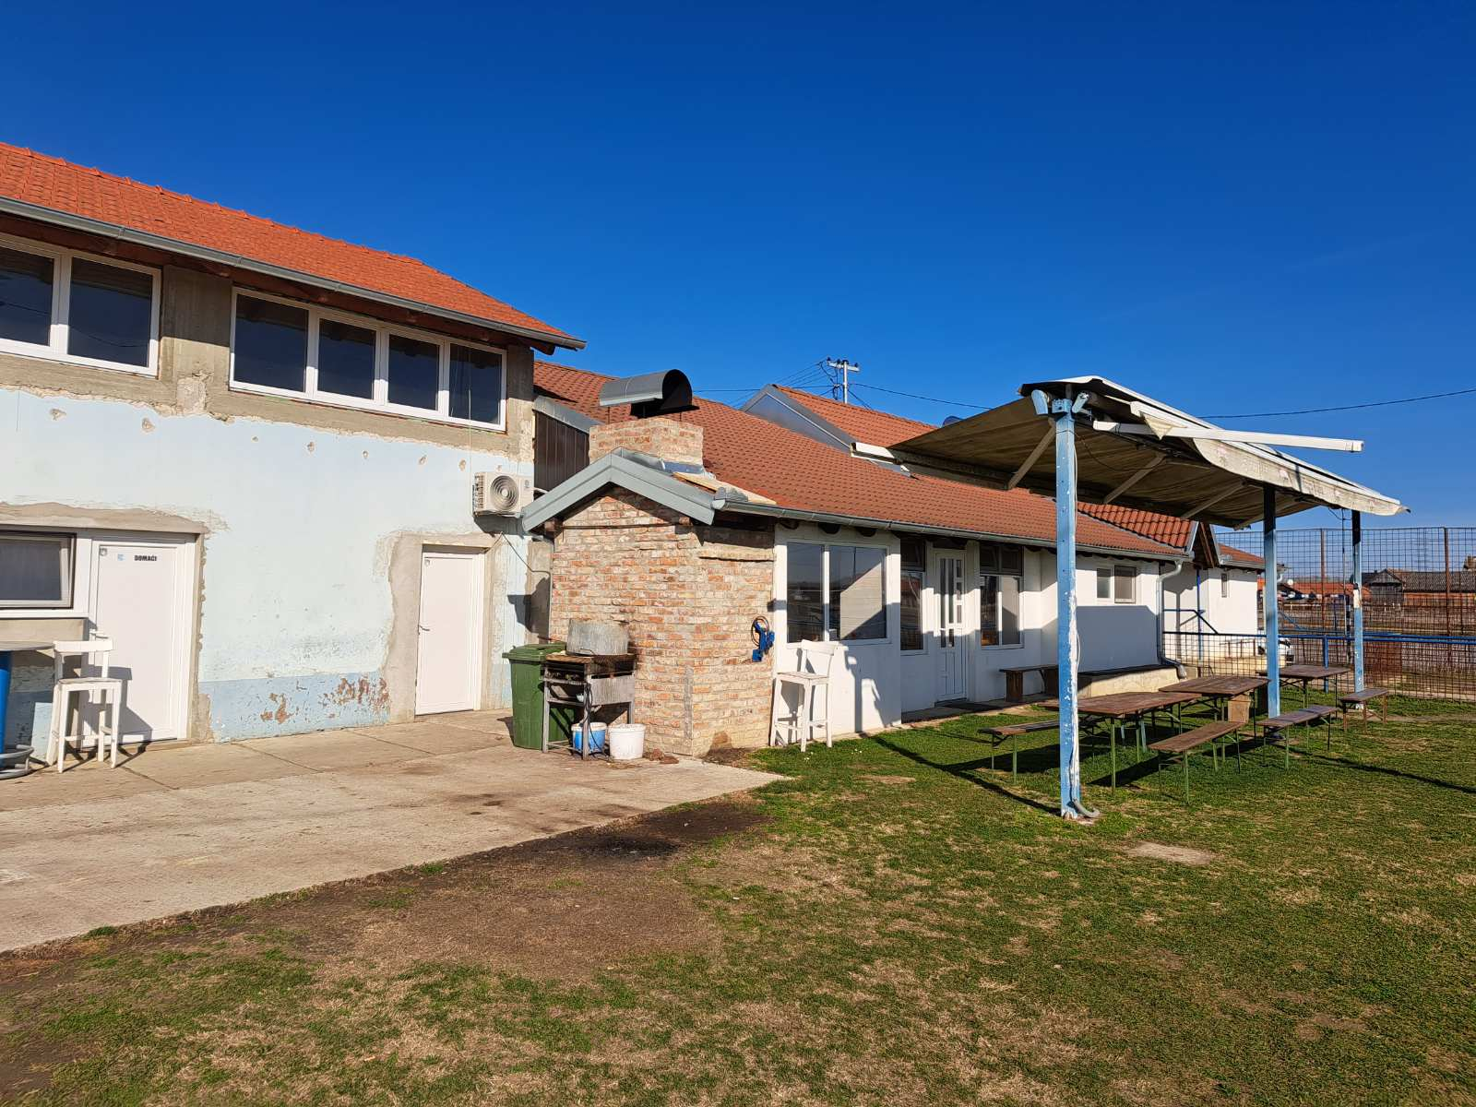
Zgrada NK Radnik

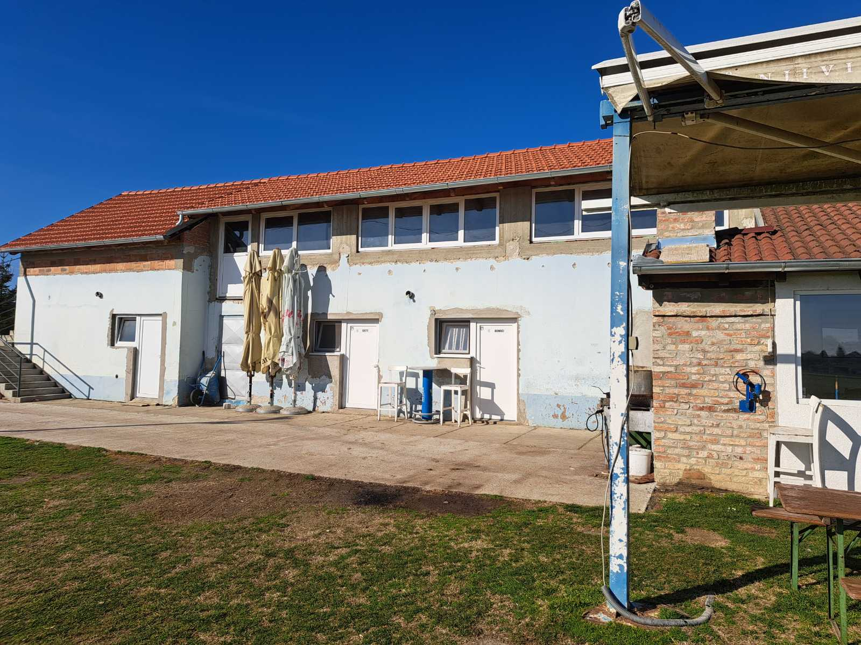
Zgrada NK Radnik

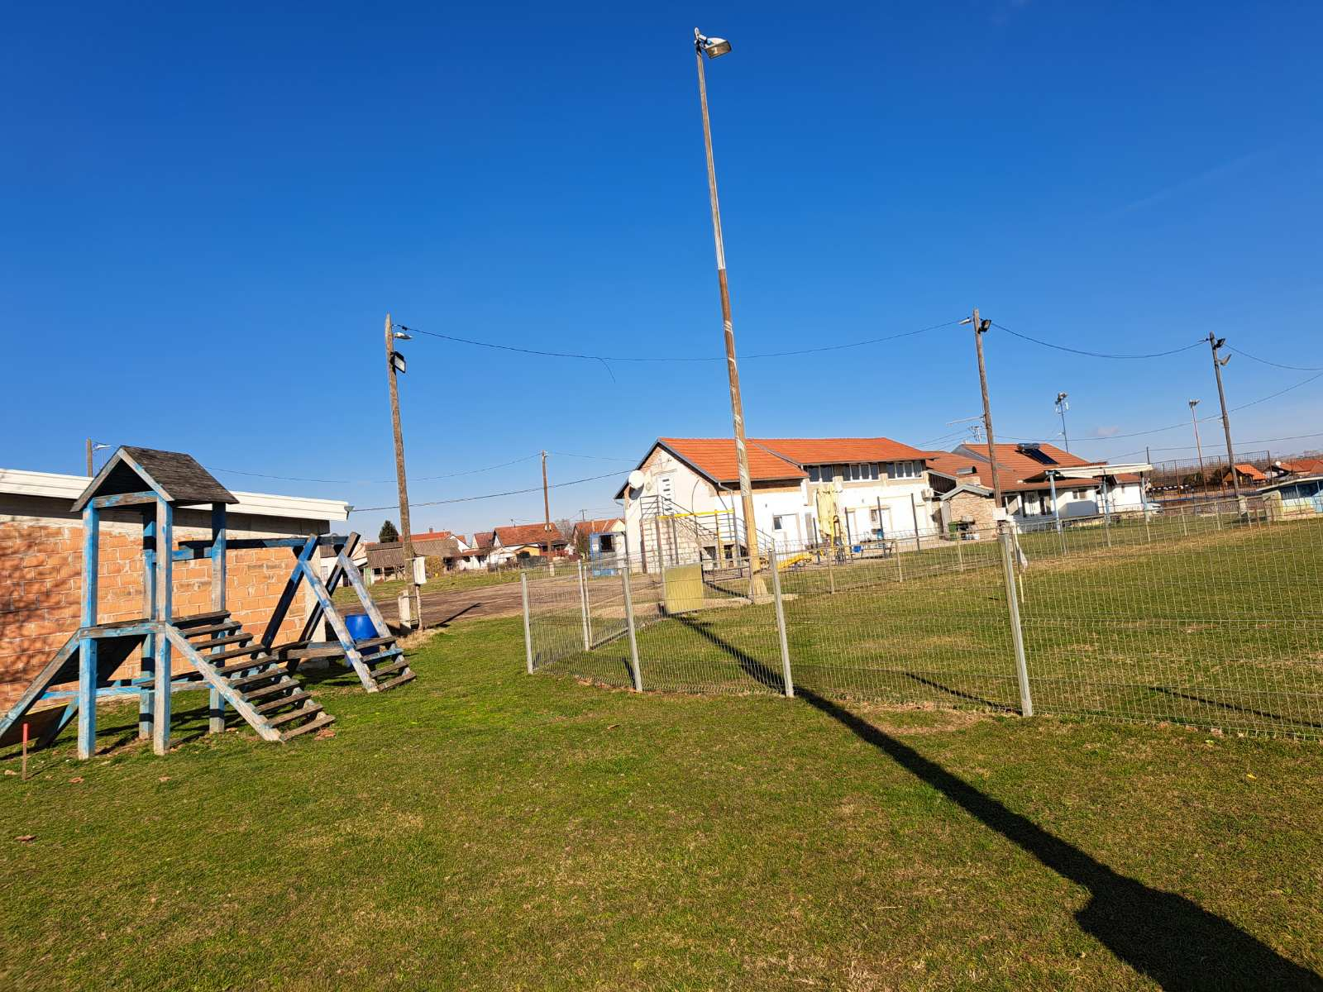
Nogometno, dječje igralište

ZADAĆA PROJEKTA
Osnovni cilj projekta je sukladno Zakonu o gradnji (NN 153/13, 20/17, 39/19, 125/19) i Zakonu o prostornom uređenju (NN 153/13, 65/17, 114/18, 39/19, 98/19) izraditi:
- Glavni projekt rekonstrukcije Sportskog centra NK Radnik.

Potrebno je analizirati postojeće stanje i zahtjev za dodatnim kapacitetima te izraditi glavni projekt dogradnje i rekonstrukcije upravne zgrade kluba NK Radnik i Boćarskog doma. Rekonstrukciju Sportskog centra NK Radnik podijeliti u smislene cjeline u dogovoru s Naručiteljem i iste definirati u Glavnom projektu tako što treba predvidjeti:

- rekonstrukciju:
    - poboljšanje toplinskih/energetskih karakteristika objekta NK Radnik i Boćarskog doma
    - postojećeg terena za boćanje te u sklopu istog planirati natkrivene tribine;
- izgradnju:
    - dodatnog prostora za smještaj sportaša i sportskih delagata – Boćarski dom u skladu s propozicijama o boćalištima;
    - priključenja građevine na infrastrukturu (instalacije grijanja, vodoopskrba, odvodnja, elektroopskrba, telekomunikacije…);
    - nove tribine s pratećim sadržajima (svlačionice, prostorije za igrače, prostorije za trenere, prostorije uprave, teretana, caffe-bar, sanitarne čvorove, spremišta, …) - nogometni klub;
    - novih manipulativnih površina/parkirališnih mjesta i novih pješačkih staza s planiranim postavljanjem energetsko učinkovite rasvjete;
    - hortikulturno uređenje cijelog sportskog centra.

Planirana rekonstrukcija koja je predmet ovoga posla i projektnog zadatka mora biti projektirana na način da je njena gradnja i uporaba održiva, ekonomski i financijski isplativa, energetski učinkovita i ekološki osviještena.

SADRŽAJ GLAVNOG PROJEKTA
Glavni projekt je skup međusobno usklađenih projekata kojima se daje tehničko rješenje građevine i dokazuje ispunjavanje temeljnih zahtjeva za građevinu te drugih propisanih zahtjeva i uvjeta.
Glavni projekt građevine mora sadržavati one odgovarajuće projekte pojedinih struka koji su, ovisno o vrsti građevine, potrebni za davanje cjelovitog i usklađenog tehničkog rješenja građevine, prikaza smještaja građevine u prostoru i dokazivanje ispunjavanja temeljnih zahtjeva za građevinu, kao i drugih zahtjeva i uvjeta iz Zakona, uvjeta gradnje na određenoj lokaciji, posebnih zakona i propisa donesenih na temelju tih zakona.
Arhitektonskim, elektrotehničkim, građevinskim i strojarskim projektima pobliže se obrađuju pojedini sklopovi građevine ili njezini dijelovi odnosno oblikovanje građevine, te se procjenjuju troškovi za njezino građenje.
Izradu Glavnog projekta potrebno je izvršiti prema Zakonu o gradnji (NN 153/13, 20/17, 39/19 i 125/19), Zakonu o prostornom uređenju (NN 153/13, 65/17, 114/18, 39/19, 98/19 i 67/23), Pravilniku o obveznom sadržaju i opramanju projekta građevina (NN 118/19 i 65/20) te drugom relevantnom zakonskom regulativom. Ukoliko za neke zahvate ne postoje nacionalni propisi i upute, projektant će dogovorno s Naručiteljem primijeniti inozemne smjernice i propise koji obrađuju predmetno područje.
Sve pripremne radove kao i podatke potrebne za pripremu potpunog i kvalitetnog dokumenta, a koji ovim Projektnim zadatkom nisu naznačeni, Izvršitelj je dužan pribaviti, odnosno pripremiti sam i troškove pribavljanja, odnosno pripremanja uključiti u ponudbenu cijenu.
U okviru ovog projektnog zadatka potrebno je izraditi troškovnik projekta gdje će se u okviru pojedinih troškovničkih stavki, u strukturi troškovnika predvidjeti i oznaku jedinične mjere, količinu te jediničnu cijenu i ukupnu cijenu u eurima, a na kraju, rekapitulaciju po vrstama radova i sveukupnu cijenu izvođenja. Troškovnik s rekapitulacijom treba sadržavati sve podatke (opis troškovničkih stavki, oznake jedinične mjere, količinu i sl.) koji su potrebni za provođenje cjelovitog postupka javne nabave.
Troškovnik treba biti izrađen u dvije verzije, jedna verzija za potrebe provedbe javne nabave prema Zakonu o javnoj nabavi (bez upisanih jediničnih cijena) i jedan s upisanim jediničnim cijenama za potrebe Naručitelja.
Izrađeni Glavni projekti:
- arhitektonski projekt,
- građevinski projekt konstrukcije,
- građevinski projekt vodovoda i odvodnje,
- građevinski projekt manipulativnih površina,
- projekt zgrade u odnosu na racionalnu uporabu energije i toplinske zaštite,
- projekt elektroinstalacija,
- strojarski projekt,
- elaborati (požar, zaštita na radu i krajobrazno uređenje) te drugi potrebni projekti/elaborati,
- troškovnik,
- 3D VIZUALIZACIJA i Powerpoint prezentacija,

koristit će se kao sastavni dio dokumentacije o nabavi. Izvršitelj je dužan pružiti stručnu pomoć prilikom provedbe postupka javne nabave što znači da je dužan pripremiti sve potrebne odgovore na pitanja pristigla od gospodarskih subjekata i ostalih dionika tijekom provedbe predmetnog postupka javne nabave sve do sklapanja ugovora o javnoj nabavi. Izvršitelj se obvezuje dokaznicom mjera i troškovnikom predvidjeti stvarne količine materijala i radova.
U sklopu glavnog projekta potrebno je definirati tehničke norme kvalitete materijala i opreme u opisu troškovničkih stavki, a u tehničkom opisu navesti detaljne uvjete dobave, izvođenja i održavanja s posebnim naglaskom na način ispitivanja kvalitete izvršenih radova i materijala.

PROSTORNO-PLANSKA DOKUMENTACIJA
Predmetna projektna dokumentacija mora biti u skladu s prostorno-planskom dokumentacijom koja je na snazi za predmetnu lokaciju:
- Prostorni plan uređenja Grada Osijeka ("Službeni glasnik" Grada Osijeka broj 8/05, 5/09, 17A/09-ispravak, 12/10, 12/12, 20A/18 i 8A/19-pročišćeni tekst i 24/22)

RASPOLOŽIVA DOKUMENTACIJA I PODLOGE
- Kopija katastarskog plana
- Prostorno planska dokumentacija dostupna je na mrežnim stranicama Grada (www.osijek.hr)
- Izvadak iz zemljišne knjige za k.č.br. 351/1 k.o. Josipovac
- Geodetsku podlogu osigurava Ponuditelj (Projektant) o svom vlastitom trošku

SURADNJA S NARUČITELJEM
Tijekom izrade projekta Izvršitelj je obvezan aktivno surađivati s predstavnikom Naručitelja, izvještavati i upoznavati Naručitelja o napretku izrade projekta i predviđenim rješenjima, a sve u cilju izbjegavanja mogućih nedostataka i drugačijih zahtjeva Naručitelja. Izvršitelj je dužan prisustvovati svim radnim sastancima o svom trošku koji će se održavati tijekom izrade projektne dokumentacije, a na koje će ga pozvati Naručitelj. Naručitelj zadržava pravo primjedbi i sugestija na pojedina rješenja, kompletnost i nivo razrade projektne dokumentacije a Izvršitelj se obvezuje postupiti po svim opravdanim primjedbama Naručitelja bez prava na dodatnu naknadu. Za sva odstupanja od zadanih elemenata potrebna je pisana suglasnost odgovorne osobe Naručitelja.

CIJENA IZRADE PROJEKTNE DOKUMENTACIJE I DINAMIKA PLAĆANJA
Izvršitelj je u obvezi prije podnošenja ponude o svom trošku detaljno sagledati ovaj Projektni zadatak i izvršiti uvid na samoj lokaciji te ponuđenom cijenom obuhvatiti sve opisane radove izrade i isporuke projektne dokumentacije za ishođenje posebnih uvjeta građenja, ostale navedene usluge koje se tiču predmeta posla neovisno jesu li isti posebno naglašeni u Projektnom zadatku i priloženoj dokumentaciji ili nisu te Ponuditelj nema pravo ni na kakve naknadne troškove s tim u vezi i/ili provođenju upravnih postupaka.
Izvršitelj je dužan usvojiti sve novonastale izmjene u zakonskoj regulativi koje nastanu tijekom izvršavanja usluge izrade dokumentacije te ih implementirati i uskladiti izrađenu dokumentaciju.

